Csak a dátum változott, más semmi
A feladathoz Tiborc híres monológjának két részét használtuk fel. Katona József ezen keresztül nagyon jól mutatja be az akkori helyzetet, és szerintünk ezek – kivétel nélkül –jellemzőek napjainkban is.
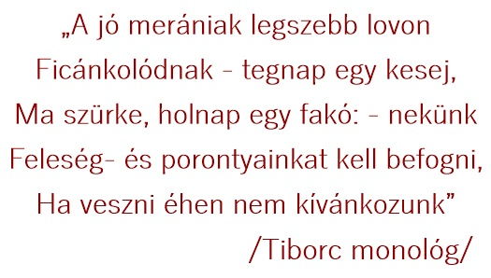Tiborc tökéletesen rávilágít monológjában arra, hogy már ezekben az időkben is visszaéltek hatalmukkal az arisztokraták és a királyok. A fennhéjázó, a rosszabb sorsú embereket látni nem akaró, becstelen réteghez tartozók irányítják egy birodalom vagy ország jövőjét. Saját képükre formálják és romlottá teszik azt. Világos, hogy a hierarchia rétegei között nehéz a vándorlás, ezért sokan meg sem próbálják. Míg az arisztokraták ölébe hullik minden, és a korrupció által, szinte tényleg semmire sincs gondjuk, addig a parasztok foggal és körömmel küzdenek a nap mint nap. A legrosszabb az egészben, hogy ez mindegyik korra igaz volt. Mindig megállta a helyét, akárcsak most, a XXI. század elején.
Nézzük meg az országokat! A „vezetők” luxusautókkal érkeznek mindenhová, fényes cipőben, selyemruhában, drága mobillal. A gyerekeik és ismerőseik előnyben részesülnek akár az orvosi ellátásban, akár a munkahely kérdéseiben, mindig és mindenhol.
És mit csinál az átlagember? Napi nyolc órát dolgozik, eltartja a gyermekeit, mos, főz és még takarít is. Mindenért megdolgozik, mert tudja, hogy semmi nem hullik az ölébe, és semmi sincs ingyen. Neki nincsen takarítónője, nem teheti meg, hogy minden nap étteremben egyen, és a legújabb telefont sem tudja rögtön megvenni.
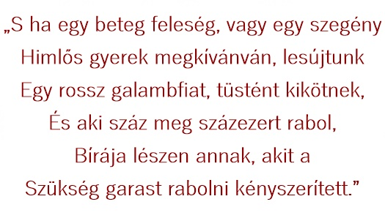Amennyiben van állása, adóznia is kell, de ez nem válik feltétlenül a javára, hiszen azt a pénzt éppen most költik el drágábbnál drágább dolgokra. Mondhatni meglopják a népet, és ha esetleg „adakoznak”, azt is csak a média kedvéért teszik.
A második idézet is kiválóan leírja a jog előtti egyenlőtlenség helyzetét. Hiszen ha egy szegény család bármely tagja lopni kényszerül, hogy meglegyen a napi betevő, kíméletlenül megbünteti a törvény keze. Ezeket a törvényeket a vezető rétegek hozzák, ám ezeket a törvényeket ők nem minden esetben tartják be. Őket gyakran nem is büntetik meg, csak azokat, akiknek a bűne annyi, hogy éheztek.
Ez az állapot tökéletesen kivetíthető napjainkra és a régi korokra is. Mondhatni Tiborc monológja ma nagyon is aktuális.

